|  |
| --- |
| FPT POLYTECHNIC |
| **DỰ ÁN 1** |
| NGÀNH LẬP TRÌNH MÁY TÍNH (LẬP TRÌNH MOBILE) |



|  |
| --- |
| HÀ NỘI 2018 |

|  |
| --- |
| GIẢNG VIÊN HƯỚNG DẪN: NGUYỄN HỮU HUY |
| SINH VIÊN THỰC HIỆN |
| 1. DƯƠNG QUỐC TRUNG PH09399, TRƯỞNG NHÓM 2. DƯƠNG QUỐC TRUNG PH09399, TRƯỞNG NHÓM 3. DƯƠNG QUỐC TRUNG PH09399, TRƯỞNG NHÓM 4. DƯƠNG QUỐC TRUNG PH09399, TRƯỞNG NHÓM |

MỤC LỤC

1 Phân tích 2

1.1 Hiện trạng 2

1.2 Yêu cầu hệ thống 2

1.3 Use case 2

2 Thiết kế 2

2.1 Mô hình triển khai 2

2.2 Thiết kế CSDL 2

2.2.1 Sơ đồ quan hệ thực thể 2

2.2.2 Thiết kế chi tiết các thực thể 2

2.3 Thiết kế giao diện 2

2.3.1 Sơ đồ tổ chức giao diện 2

2.3.2 Thiết kế giao diện cho các chức năng nghiệp vụ 2

3 Thực hiện viết mã 2

3.1 Viết mã tạo CSDL 2

3.1.1 Tạo CSDL 2

3.1.2 SQL truy vấn và thao tác 2

3.1.3 Các thủ tục lưu tổng hợp thống kê 2

3.2 Lập trình JDBC 3

3.2.1 Lớp hỗ trợ 3

3.2.2 Model class - Các lớp mô tả dữ liệu 3

3.2.3 DAO Class - Các lớp truy xuất dữ liệu 3

3.3 Viết mã cho ứng dụng 3

3.3.1 Xử lý Form X 3

3.3.2 Xử lý Form Y 3

4 Kiểm thử 3

4.1 Kiểm thử form X 3

4.2 Kiểm thử form Y 3

5 Đóng gói và triển khai 3

5.1 Hướng dẫn chuyển đổi jar thành exe 3

5.2 Hướng dẫn cài đặt triển khai 3

5.3 Hướng dẫn sử dụng phần mềm 3

# Phân tích

## Hiện trạng

(Easy Buy PS4) I. Phân tích thị trường Hiện nay với thời đại công nghệ phát triển, việc mua bán trao đổi các sản phẩm qua hệ thống Online được cho là giải pháp giúp doanh nghiệp và người mua tối ưu thời gian lẫn. Cho nên việc sở hữu một ứng dụng quản lý các sản phẩm trong cửa hàng là rất cần thiết. Đây là ứng dụng có thể giúp người mua và cửa hàng trưởng quản lý dễ dàng các dòng máy/đời máy PS được bán ra.

1. Phần mềm quản lý bán hàng

* Phần mềm giúp các cửa hàng dễ dàng tổng hợp các đơn hàng nhâp vào, xuất ra. Các doanh nghiệp có thể quản lý công việc, từ đó có thể quản lý nhiều chuỗi cửa hàng hỗ trợ cho việc mở rộng kinh doanh.

1. Sự cạnh tranh trong thị trường

* Hiện nay người dùng có rất nhiều phần mềm đã đang và được người dùng lựa chọn như: KiotViet, Abit, Suno. Dù có tuổi đời phát triển mấy năm gần đây như sự thị hành của các phần mềm trên là rất lớn. Với các ưu điểm như nhanh, giao diện dễ dùng, các phần mềm trên dễ kiếm được cảm tính của người sử dụng. Nhưng tại sao bạn lại chọn phần mềm của chúng tôi.

1. Tại sao lại Easy Buy PS4?

* Như đã nói, trên thị trường có rất nhiều có phần mềm quản lý bán hàng online, nhưng các phần mềm đó tập trung và nhiều mặt hàng. Và Easy Buy PS4 tập trung vào lĩnh vực duy nhất cho doanh nghiệp sử dùng. Đó là nhập xuất mua bán quản lý các mặt hàng PS4 trong cửa hàng.

1. Easy Buy PS4 sử dụng như nào?

* Đăng kí/Đăng nhập, quản lý các người dùng và cửa hàng trưởng.
* Quản lý các dòng máy mới nhập kho và hiện đang có trong kho.
* Sử dụng mã khuyến mãi cho các ngày lễ tết/
* Quản lý các đơn hàng mua/bán.
* Thông kê doanh thu theo tháng.

## Yêu cầu hệ thống

* Chạy trên hệ điều hành android(Bản Jerry Bean hoặc hơn).
* Có sử dụng mạng để truy cập để lưu trữ được dữ liệu với server.
* Quản lý tất các dòng máy trong kho.
* Quản lý các hóa đơn.
* Thống kê doanh số bán được theo tháng.
* Hệ thống đăng nhập/người dùng/thông tin người dùng.

## Use case

# Thiết kế

## Mô hình triển khai

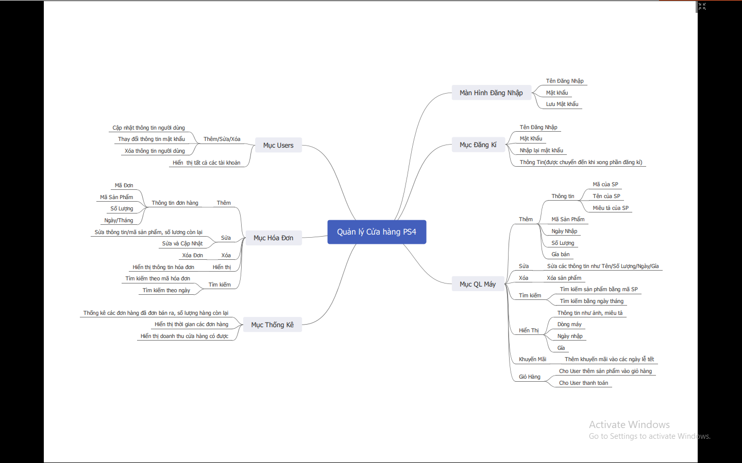

## Thiết kế CSDL

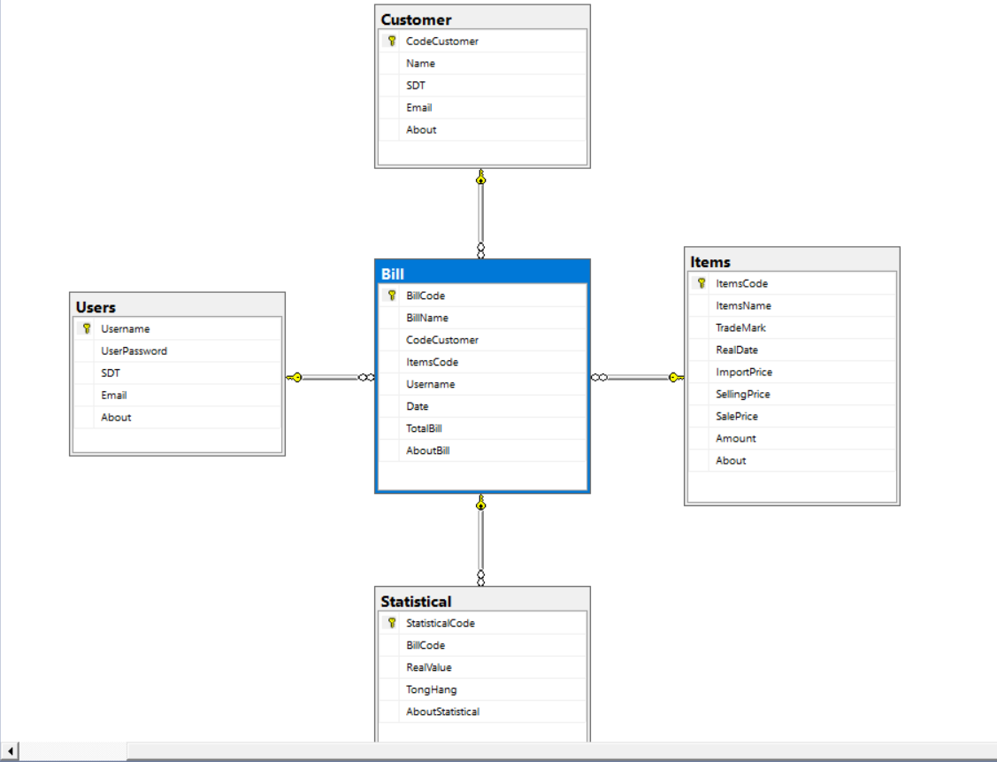

### Sơ đồ quan hệ thực thể



### Thiết kế chi tiết các thực thể

create database QuanLyCuaHangPS4

go

use QuanLyCuaHangPS4

go

create table Users(

Username nvarchar(50),

Password nvarchar(50),

SDT nvarchar(50),

Email nvarchar(50),

About(1000),

constraint Users primary key (Username)

)

create table Customer(

CodeCustomer nvarchar(50),

Name nvarchar(50),

SDT nvarchar(50),

Email nvarchar(50),

About(1000),

constraint Customer primary key (Code)

)

create table Items(

ItemsCode nvarchar(50),

ItemsName nvarchar(100),

TradeMark nvarchar(100),

RealDate date,

ImportPrice float,

SellingPrice float,

SalePrice float,

Amount int,

About nvarchar(1000),

constraint Items primary key (ItemsCode)

)

create table Bill(

BillCode nvarchar(50),

BillName nvarchar(500),

CodeCustomer nvarchar(50),

ItemsCode nvarchar(50),

Username nvarchar(50),

Date date,

TotalBill float,

AboutBill nvarchar(500),

constraint Bill primary key(BillCode),

constraint FK_1 foreign key (Username ) references Users(Username),

constraint FK_2 foreign key (CodeCustomer) references Customer(CodeCustomer),

constraint FK_3 foreign key (ItemsCode) references Items(ItemsCode)

)

create table Statistical(

StatisticalCode nvarchar(50),

BillCode nvarchar(50),

RealValue float,

TongHang int,

AboutStatistical nvarchar(500)

constraint Statistical primary key (StatisticalCode)

constraint FK_Statistical foreign key (BillCode) references Bill(BillCode)

* )

## Thiết kế giao diện

### Sơ đồ tổ chức giao diện

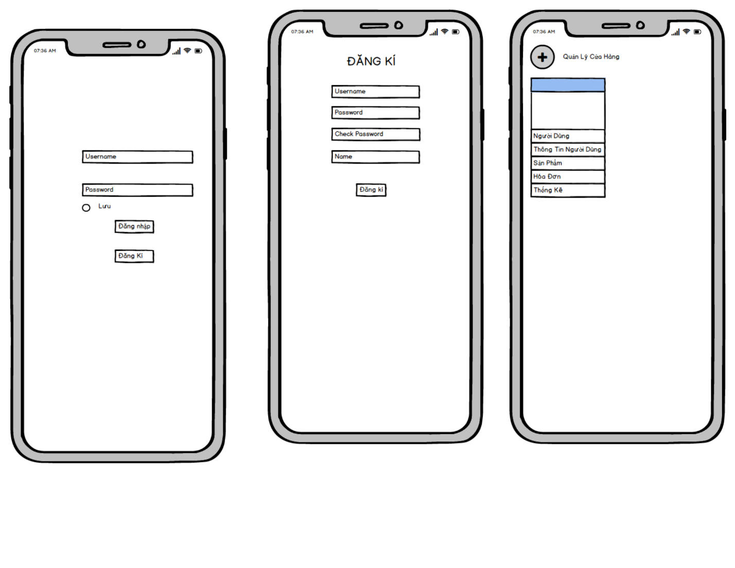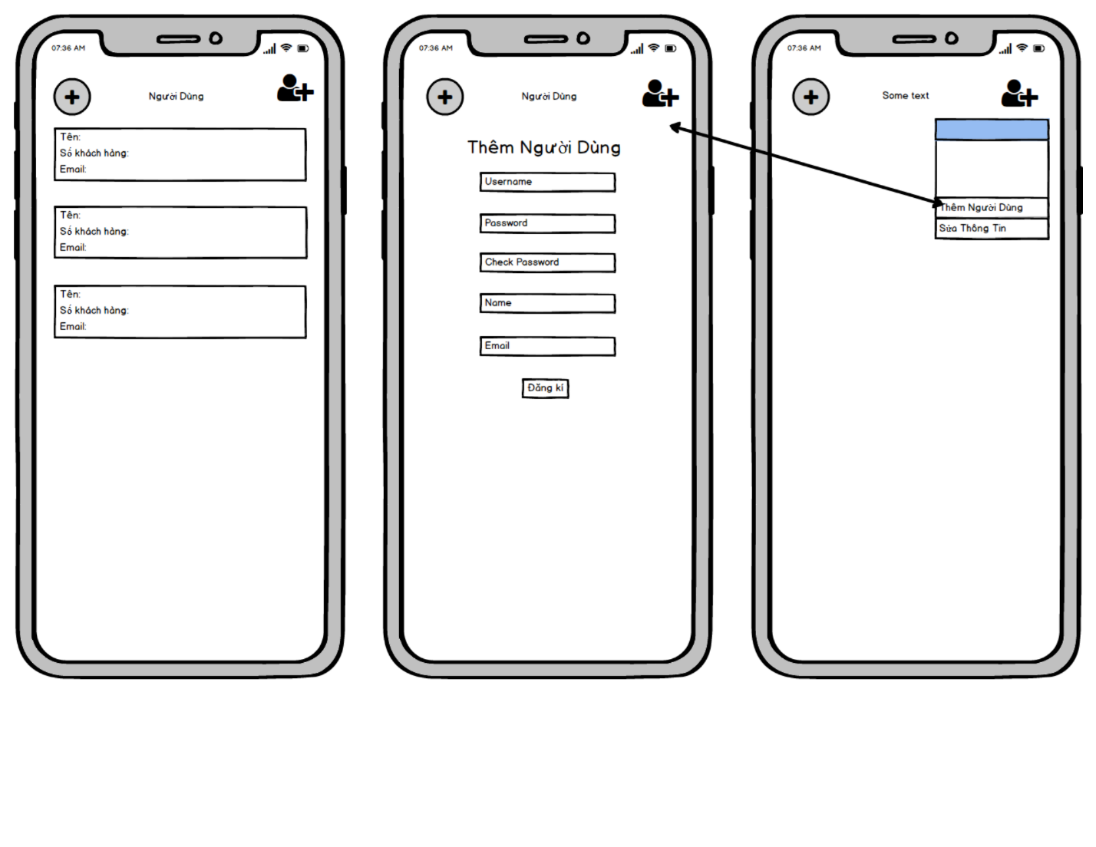

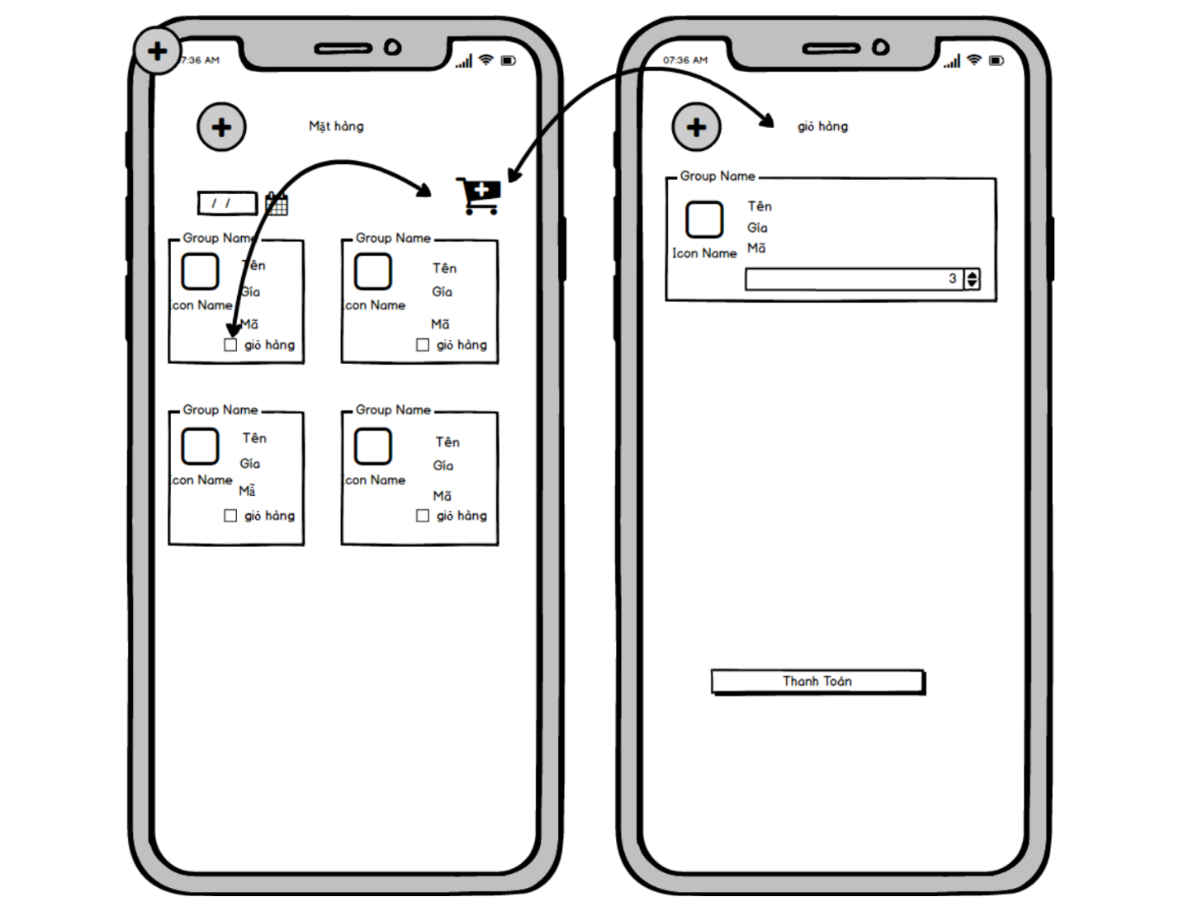

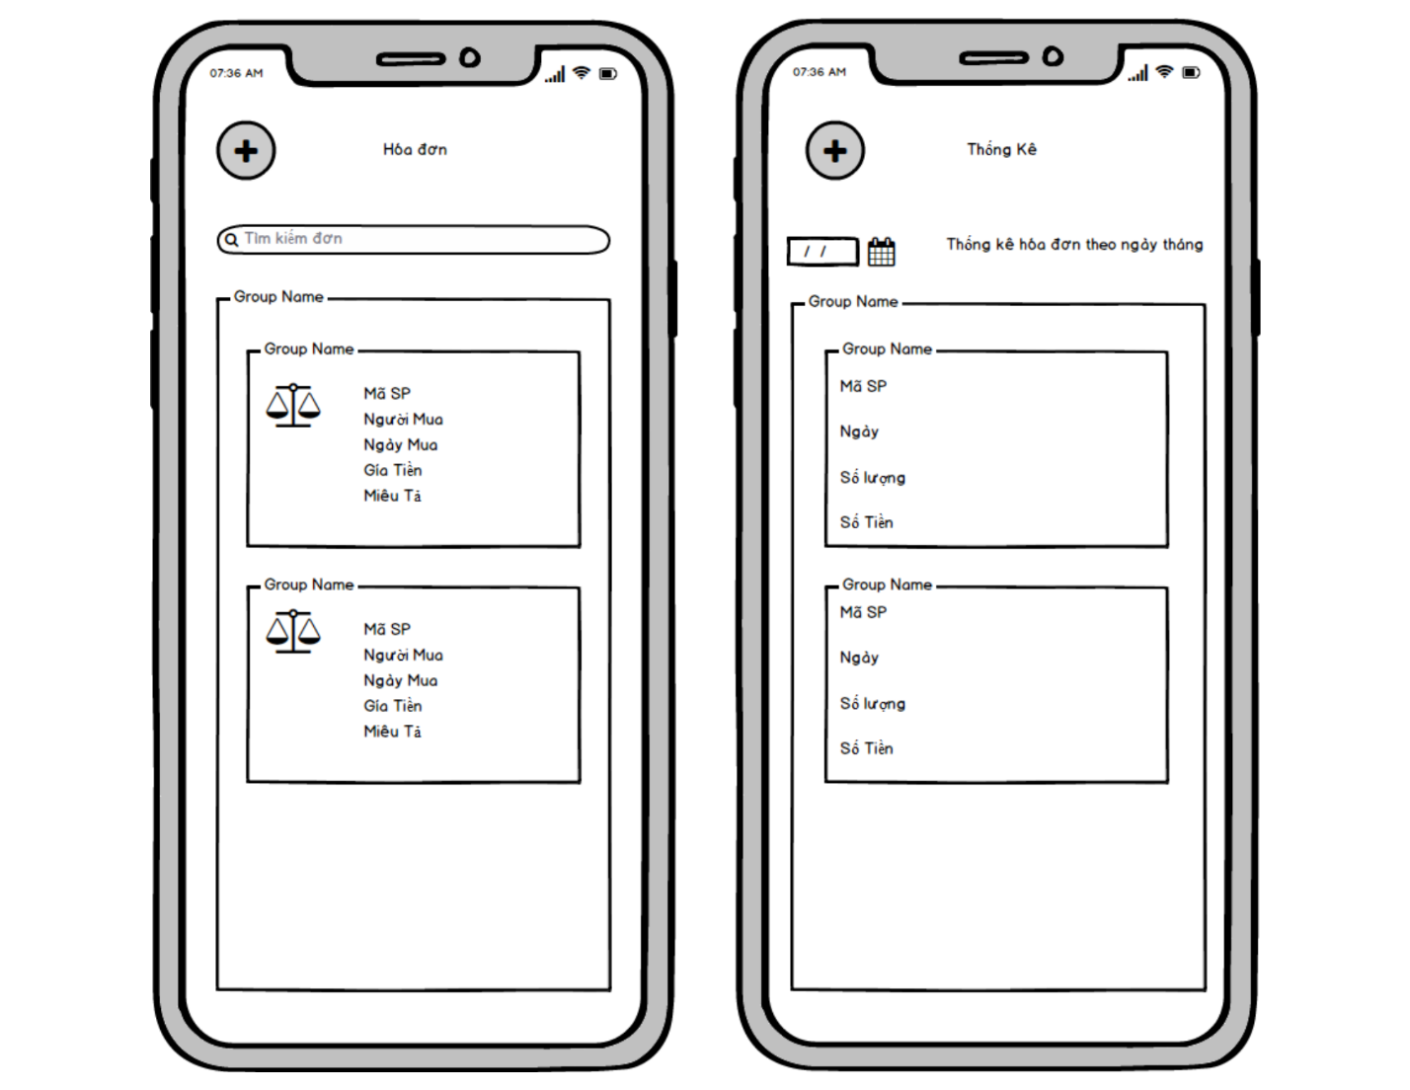

### Thiết kế giao diện cho các chức năng nghiệp vụ

#### Thiết kế Form X

#### Thiết kế Form Y

# Thực hiện viết mã

## Viết mã tạo CSDL

### Tạo CSDL

### SQL truy vấn và thao tác

#### SQL đối với Bảng 1

#### SQL đối với Bảng 2

### Các thủ tục lưu tổng hợp thống kê

#### Procedure 1

#### Procedure 2

## Lập trình JDBC

### Lớp hỗ trợ

#### Lớp tiện ích X

#### Lớp tiện ích Y

### Model class - Các lớp mô tả dữ liệu

#### Model 1

#### Model 2

### DAO Class - Các lớp truy xuất dữ liệu

#### Lớp DAO làm việc với Bảng 1

#### Lớp DAO làm việc với Bảng 2

## Viết mã cho ứng dụng

### Xử lý Form X

### Xử lý Form Y

# Kiểm thử

## Kiểm thử form X

## Kiểm thử form Y

# Đóng gói và triển khai

## Hướng dẫn chuyển đổi jar thành exe

## Hướng dẫn cài đặt triển khai

## Hướng dẫn sử dụng phần mềm